1. 产品介绍
1.1 产品概述
红外线温度传感器可以不接触目标而通过测量目标发射的红外辐射强度计算出物体的表面温度。非接触测温是红外测温仪最大的优点，使用户可以方便地测量难以接近或移动的目标。
该温度传感器为一体化集成式红外温度传感器，传感器、光学系统与电子线路共同集成在不锈钢壳体内；易于安装，金属壳体上的标准螺纹可与安装部位快速连接；同时还有选件（安装支架）以满足各种工况场合要求。
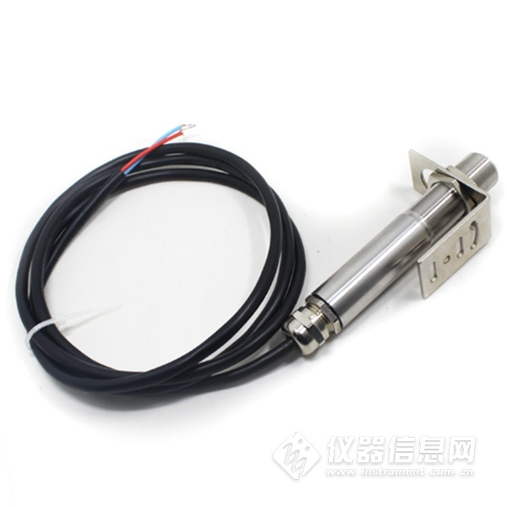
1.2 主要技术指标
直流供电（默认） | 10V-24V DC
最大功耗 | 1.2W
精度（默认） | 测量值的±1%或±1.5℃，取大值
变送器电路工作环境 | 温度：0 ~60°C  相对湿度10–95%（不结露）
测量温度范围 | 0-100℃、0-150℃、0-200℃、0-300℃、0-400℃、0-500℃、0-600℃、0-800℃、0-1000℃、0-1200℃、-50-300℃、-50-600℃（默认0-600℃）
光谱范围 | 8 ~ 14 µm
光学分辨率 | 20:1
响应时间 | 150 ms (95%)
尺寸 | 113mm×ф18mm(长度*直径)
发射率 | 0.95固定
输出信号 | 4~20mA
负载能力 | ≤600Ω
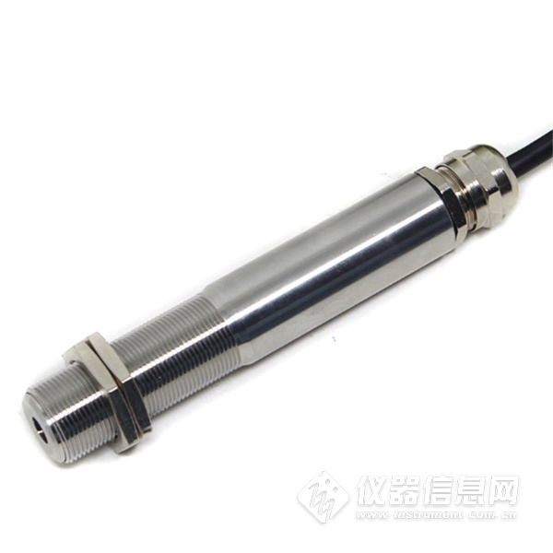

2. 工作原理及注意事项
2.1红外测温原理
任何物体都向外辐射红外能量，辐射强度随着温度的变化而变化。红外测温仪使用波长在8μm－14μm范围内的红外辐射能量。红外温度传感器是一种光电子传感器，它接收红外辐射并将其转化成电信号，经电子线路放大器、线性化、信号处理，显示或输出温度。
2.2被测量点的最大距离和尺寸
被测目标的尺寸和红外测温仪的光学特性决定了被测目标和测量头之间的最大距离。为了避免测量误差，被测目标应尽量充满探测头的视场。因此，应保持被测点始终小于被测物体或至少与被测目标相同尺寸。
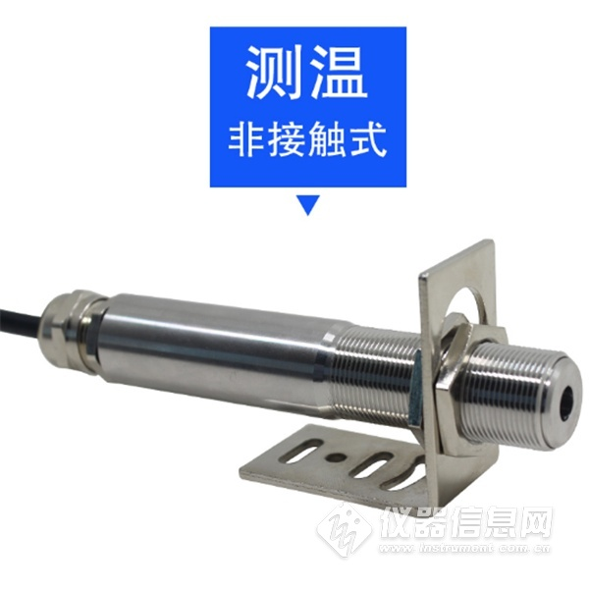
2.3镜头清洁
仪器的镜头必须保持清洁，避免因粘有灰尘、烟尘等污染物而导致测量误差甚至损坏镜头，若镜头粘有灰尘，可用擦镜纸蘸无水酒精擦拭。
2.4电磁干扰
为了防止电磁方面的干扰，请在安装时尽量使红外温度传感器远离电磁场源（比如电动机、马达、大功率电缆等），如有必要可加金属套管。

3. 设备安装
3.1 设备安装前检查
设备清单：
■ 红外线温度传感器（含1.5米长的电缆）设备1台
■ 固定螺母，用户手册等
3.2安装方法
红外线温度传感器带M18×1螺纹，可用于直接安装，也可通过使用安装支架进行安装，可调安装支架能够使测量头的调节更加方便。在调整被测目标与测量头时必须确保光路无遮挡。
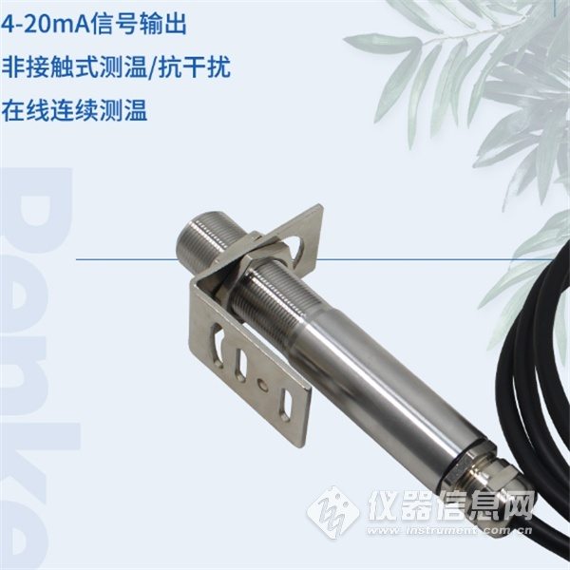​
3.3 接线
具体线色以现场实际收到设备为准，参考以下两种：
线色1
类型 | 线颜色 | 功能
输出4～20mA | 棕色 | ＋24V
 | 蓝色 | 信号输出4-20mA+
线色2
类型 | 线颜色 | 功能
输出4～20mA | 红色 | ＋24V
 | 黑色 | 信号输出4-20mA+

